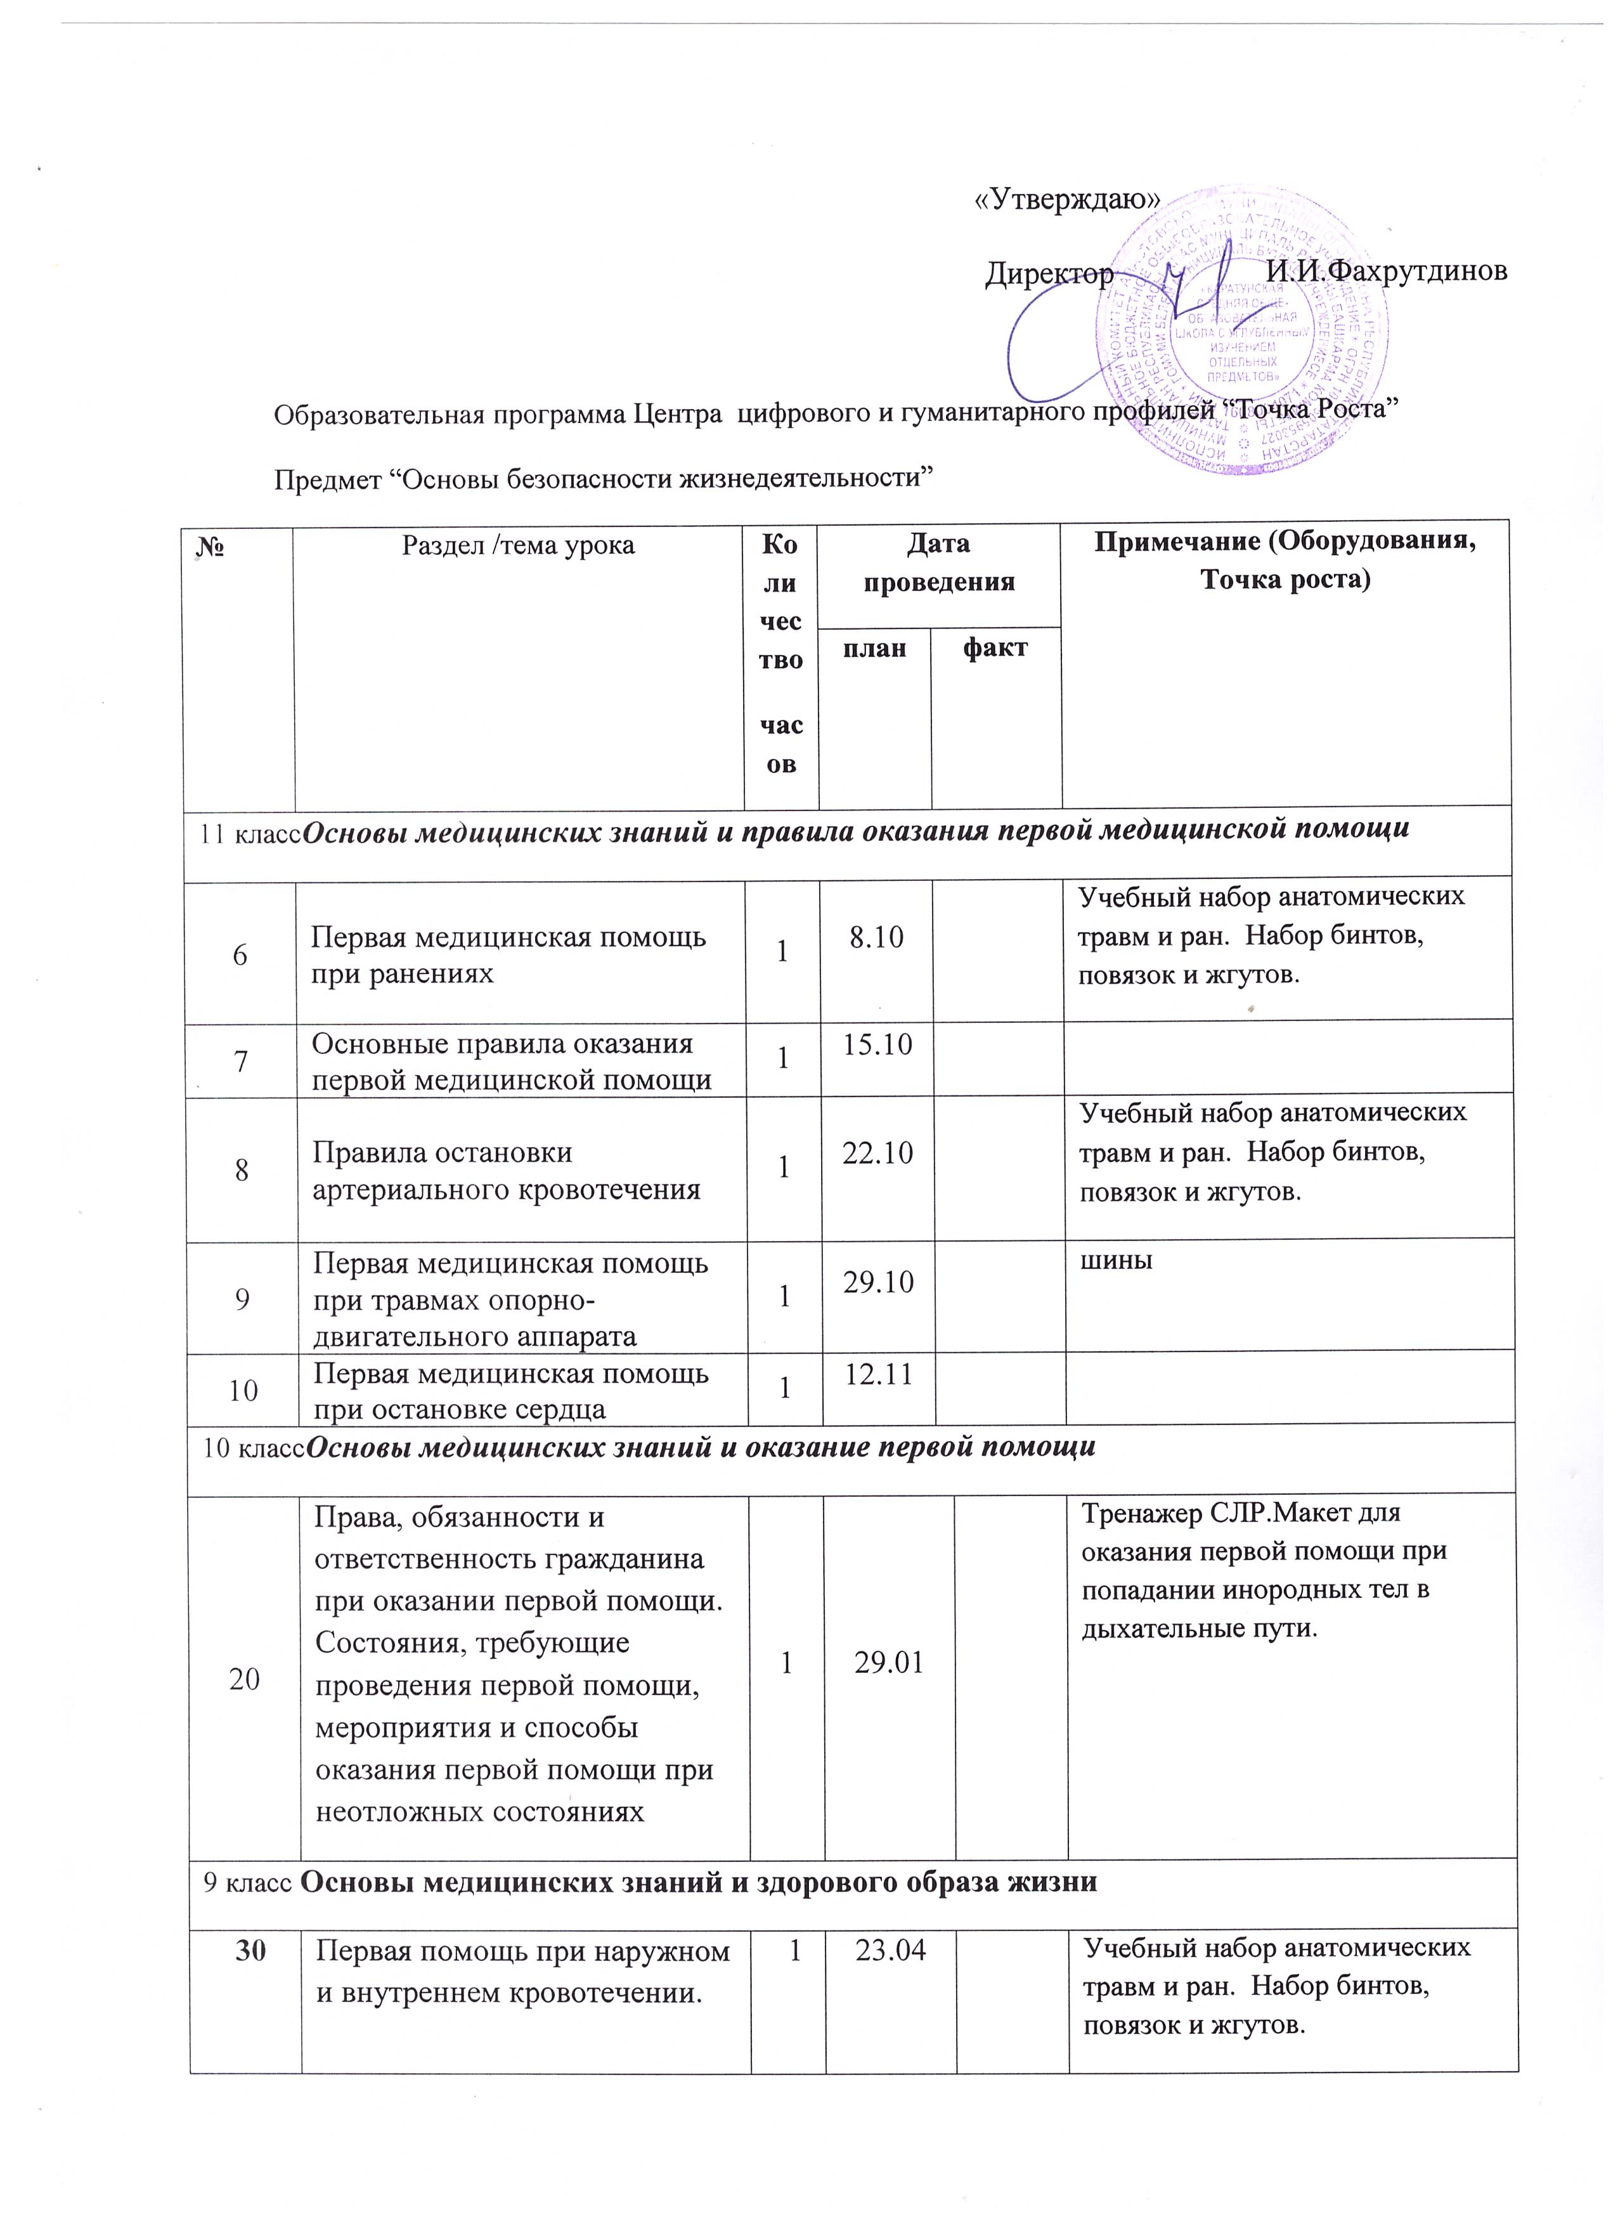
31 | Первая помощь при ушибах и растяжениях, вывихах и переломах. | 1 | 30.04 |  | Учебный набор анатомических травм и ран. Набор бинтов, повязок и жгутов.
32 | Первая помощь при ожогах, отморожениях и общем переохлаждении. | 1 | 7.05 |  | Учебный набор анатомических травм и ран. Набор бинтов, повязок и жгутов.
33 | Первая помощь при отравлениях. Первая помощь при тепловом (солнечном) ударе. Первая помощь при укусе насекомых и змей | 1 | 14.05 |  | Макет для оказания первой помощи при попадании инородных тел в дыхательные пути.
34 | .Первая помощь при остановке сердечной деятельности. Первая помощь при коме. Особенности оказания первой помощи при пораженииэлектрическимтоком. | 1 | 21.05 |  | Тренажер СЛР.. Макет для оказания первой помощи при попадании инородных тел в дыхательные пути.
8 класс Безопасность на водоемах
Первая медицинская помощь при неотложных состояниях
7 | Безопасное поведение на водоемах в различных условиях. Водоемы. Правила поведения у воды и оказания помощи на воде. | 1 | 16.10 |  | Тренажер СЛР.
33 | Первая помощь при наружном и внутреннем кровотечении. | 1 | 14.05 |  | Учебный набор анатомических травм и ран. Набор бинтов, повязок и жгутов.
34 | Извлечение инородного тела из верхних дыхательных путей. | 1 | 21.05 |  | Макет для оказания первой помощи при попадании инородных тел в дыхательные пути.

Предмет “Технология (юноши)”.
№ | Раздел /тема урока | Количество  часов | Дата проведения |  | Примечание (Оборудования, Точка роста)
№ | Раздел /тема урока | Количество  часов | план | факт | Примечание (Оборудования, Точка роста)
9 классОсновы производства Технология
5 | Роботы и робототехника. Робототехника. Простейшие роботы. | 1 | 2.10 |  | Робот VEX IQ. Ознакомление с деталями и создание простого модели робота
6 | Классификация роботов. | 1 | 9.10 |  | Робот VEX IQ. Ознакомление с деталями и создание простого модели робота
7 | Развитие технологических систем и последовательная передача функций управления и контроля от человека технологической системе. | 1 | 16.10 |  | Робот VEX IQ. Ознакомление с деталями и создание простого модели робота
8 | Направления современных разработок в области робототехники. Системы автоматического управления. | 1 | 23.10 |  | Робот VEX IQ . Управление робота. Простейшие программы. Вперед. Назал.
8 классРемонтно-отделочные работы , Творческий проект
23 | Технология установки врезного замка | 1 | 25.11 |  | Минидрель, шуруповерт, электролобзик, клей пистолет.
28 | Технология утепления окна | 1 | 13.12 |  | Клей пистолет
65 | Изготовление светильника с самодельными элементами. | 1 | 23.05 |  | Минидрель, шуруповерт, электролобзик, клей пистолет.электролобзик, 3D-принтеры
66 | Сборка моделей. | 1 | 26.05 |  | Минидрель, шуруповерт, электролобзик, клей пистолет.
7 классФормирование технологической культуры и проектно-технологического мышления обучающихся
9 | Точность измерений, отклонения и допуски на размеры детали. | 1 | 28.09 |  | штангенциркуль
10 | Технология шипового соединения деталей. Правила безопасного труда. | 1 | 4.10 |  | Минидрель, шуруповерт, электролобзик, клей пистолет.
11 | Разметка и изготовление шипов и проушин. | 1 | 5.10 |  | Минидрель, шуруповерт, электролобзик, клей пистолет.
12 | Технология соединения деталей шкантами и шурупами в нагель. | 1 | 11.10 |  | Минидрель, шуруповерт, электролобзик, клей пистолет
13 | Разработка и создание изделия средствами учебного станка, управляемого программой компьютерного трехмерного проектирования. | 1 | 12.10 |  | 3D-принтеры
15 | Технология обработки наружных фасонных поверхностей деталей из древесины | 1 | 19.10 |  | Минидрель,электролобзик,
16 | Обработка вогнутой и выпуклой криволинейной поверхности. Точение шаров и дисков. | 1 | 25.10 |  | Минидрель ,электролобзик,
42 | Технологии художественно-прикладной обработки материалов. Разработка и создание изделия средствами учебного станка, управляемого программой компьютерного трехмерного проектирования. | 1 | 14.02 |  | 3D-принтеры
6 класс
13 | Чертежи деталей из древесины. Сборочный чертеж. | 1 | 15.10 |  | штангенциркуль
14 | Спецификация составных частей изделия. | 1 | 18.10 |  | штангенциркуль
29 | Измерение размеров деталей с помощью штангенциркуля. | 1 | 17.12 |  | Штангенциркуль
41 | Художественная обработка древесины. Резьба по дереву. | 1 | 11.02 |  | Минидрель ,электролобзик,
42 | Виды резьбы по дереву. Ажурная резьба. Плосковыемчатая резьба. Технология выполнения ажурной и геометрической резьбы. | 1 | 14.02 |  | Минидрель ,электролобзик,
43 | Технология выполнения рельефной и скульптурной резьбы. | 1 | 18.02 |  | Минидрель ,электролобзик,
63 | Проведение виртуального эксперимента Простые механизмы как часть технологических систем. Робототехника и среда конструирования. | 1 | 13.05 |  | Робот VEX IQ. Ознакомление с деталями и создание простого модели робота
5класс
14 | Пиление заготовок из древесины Производственные технологии. Технологический процесс.. | 1 | 16.10 |  | Ручной лобзик
15 | Приспособления для пиления. | 1 | 22.10 |  | Ручной лобзик
16 | Аккуратное пиления. Углы. | 1 | 23.10 |  | Ручной лобзик
19 | Сверление отверстий в деталях из древесины. | 1 | 12.11 |  | Минидрель
20 | Порядок действий по сборке конструкции/механизма. Способы соединения деталей. Технологический узел. Понятие модели. | 1 | 13.11 |  | Минидрель, шуруповерт, электролобзик, клей пистолет.
21 | Соединение деталей из древесины с помощью гвоздей и шурупов. | 1 | 19.11 |  | Шуруповерт
22 | Соединение деталей из древесины клеем | 1 | 20.11 |  | Клей пистолет.
47 | Выпиливание лобзиком. Правила безопасного труда. | 1 | 4.03 |  | Ручной лобзик
48 | Материалы, инструменты и приспособления для выпиливания. | 1 | 5.03 |  | Ручной лобзик, электролобзик
49 | Технологии выжигания по дереву. Материалы, инструменты и приспособления для выжигания. | 1 | 11.03 |  | Лазерный станок для выжигания и пиления
62 | Способы соединения деталей | 1 | 30.04 |  | Клей пистолет.

Предмет «Технология (девушки)»
5 а,б КЛАСС
№ п/п | Тема урока | Кол-во часов | Дата проведения |  | Примечание
№ п/п | Тема урока | Кол-во часов | план | Факт | Примечание
31 | Современная бытовая швейная машина с электрическим приводом. Основные узлы швейной машины. | 1 | 5 а,б -24.12 |  | Швейная машина
32 | Подготовка швейной машины к работе: намотка нижней нитки на шпульку, заправка верхней и нижней ниток, выведение нижней нитки наверх. Приемы работы на швейной машине: | 1 | 5 а - 25.12  5 б- 28.12 |  | Швейная машина
33 | Организация рабочего места для раскройных работ. Подготовка ткани к раскрою. Раскладка выкроек на ткани. Выкраивание деталей швейного изделия | 1 | 5 а,б - 14.01 |  | Швейная машина
40 | Оборудование для ВТО ткани. Правила выполнения ВТО. Основные операции. | 1 | 5 а - 05.02  5 б- 08.02 |  | Швейная машина
41 | Разновидности техники. Составление карт простых механизмов, включая сборку действующей модели в среде образовательного конструктора. Выполнение стачных и краевых машинных швов. | 1 | 5 а,б - 11.02 |  | Швейная машина
42 | Ознакомление с имеющимися в кабинете и мастерской видами техники. Сборка моделей. Выполнение стачных и краевых машинных швов. | 1 | 5 а - 12.02  5 б- 15.02 |  | Швейная машина
43 | Понятие модели. Раскрой швейного изделия | 1 | 5 а,б -18.02 |  | Швейная машина
44 | Понятие модели Раскрой швейного изделия | 1 | 5 а - 19.02  5 б- 22.02 |  | Швейная машина
45 | Способы соединения деталей. Обработка боковых срезов фартука. | 1 | 5 а,б - 25.02 |  | Швейная машина
46 | Апробация полученного материального продукта. Модернизация материального продукта. Примерка | 1 | 5 а - 26.02  5 б- 01.03 |  | Швейная машина
47 | Изготовление продукта на основе технологической документации с применением элементарных рабочих инструментов. Обработка нижнего среза фартука. | 1 | 5 а,б - 04.03 |  | Швейная машина
48 | Изготовление информационного продукта по заданному алгоритму. Обработка пояса: обтачивание. ВТО | 1 | 5 а - 05.03  5 б- 08.03 |  | Швейная машина
49 | Соединение нижней части фартука и нагрудника. Пришивание накладного кармана | 1 | 5 а,б - 11.03 |  | Швейная машина
50 | Пришивание фурнитуры и декоративных элементов украшения. Вто изделия | 1 | 5 а - 12.03  5 б- 15.03
58 | Изготовление информационного продукта по заданному алгоритму Лоскутное шитье | 1 | 5 а - 16.04  5 б- 22.04 |  | Швейная машина

6 класс

№ п/п | Тема урока | Кол-во часов | Дата проведения |  | примечание
№ п/п | Тема урока | Кол-во часов | План | факт | примечание
 | Формирование технологической культуры и проектно-технологического мышления обучающихся (36 ч.)
31 | Машиноведение. Приспособления к швейной машине. Машинная игла. Виды движения. | 1 | 24.12 |  | Швейная машина
34 | Выполнение образцов швов (обтачного, обтачного в кант) | 1 | 18.01 |  | Швейная машина
37 | Раскрой швейного изделия. Подготовка к примерке и примерка изделия | 1 | 28.01 |  | Швейная машина
38 | Сборка моделей. Алгоритм. Инструкция. Описание систем и процессов с помощью блок-схем. Технология обработки среднего шва спинки, плечевых и нижних срезов рукавов | 1 | 01.02 |  | Швейная машина
40 | Технология обработки срезов подкройной обтачкой | 1 | 08.02 |  | Швейная машина
42 | Технология обработки нижнего среза. ВТО | 1 | 15.02 |  | Швейная машина
7 а,бкласс
№ урока | Тема урока | кол-во часов | план. | факт. | Примечание
Современные технологии и перспективы их развития.
28 | Моделирование юбки в соответствии с выбранным фасоном. Эскизы и чертежи. | 1 | 7 а- 14.12  7б -16.12 |  | Швейная машина
31 | Апробация полученного материального продукта. Модернизация материального продукта. | 1 | 7 а- 27.12  7 б-27.12 |  | Швейная машина
32 | Снятие мерок для построения чертежа поясного швейного изделия. | 1 | 7а- 28.12  7 б- 13.01 |  | Швейная машина
33 | Опыт проектирования, конструирования, моделирования. Чертеж. | 1 | 7 а – 17.01  7 б- 17.01 |  | Швейная машина
35 | Логика построения и особенности разработки отдельных видов проектов: технологический проект, бизнес-проект (бизнес-план), инженерный проект, дизайн-проект, исследовательский проект, социальный проект. Обработки изделия | 1 | 7 а- 24.01  7 б –24.01 |  | Швейная машина
36 | Логика построения и особенности разработки отдельных видов проектов: технологический проект, бизнес-проект (бизнес-план), инженерный проект, дизайн-проект, исследовательский проект, социальный проект. Обработки изделия | 1 | 7 а- 25.01  7б – 27.01 |  | Швейная машина
37 | Модернизация изделия и создание нового изделия как виды проектирования технологической системы. Подготовка к примерке и примерка изделия. Дублирование мелких деталей | 1 | 7 а- 31.01  7 б- 31.01 |  | Швейная машина
38 | Модернизация изделия и создание нового изделия как виды проектирования технологической системы. Подготовка к примерке и примерка изделия. Дублирование мелких деталей | 1 | 7 а- 01.02  7б -03.02 |  | Швейная машина
39 | Порядок действий по сборке конструкции / механизма. Способы соединения деталей. | 1 | 7 а- 07.02  7 б- 07.02 |  | Швейная машина
40 | Логика проектирования технологической системы Сборка моделей. Обработка боковых, нижнего среза | 1 | 7а- 08.02  7 б- 10.02 |  | Швейная машина
41 | Втачивание пояса. Бюджет проекта. | 1 | 7 а – 14.02  7 б - 14.02 |  | Швейная машина
8 класс
№ | Тема урока | Всего часов | Дата проведения |  | Примечание
№ | Тема урока | Всего часов | План | Факт | Примечание
Современные технологии и перспективы их развития.
Формирование технологической культуры и проектно – технологического мышления обучающихся
40 | Разработка и создание изделия средствами учебного станка, швейной машины ( компьютерное трехмерное проектировани-3Д). | 1 | 03.02 |  | Швейная машина
41-42 | Конструирование поясного изделия по заданным алгоритмам | 2 | 07.02  10.02 |  | Швейная машина
43-44 | Создание и изготовление продукта на основе технологической документации с применением элементарных рабочих инструментов | 2 | 14.02  17.02 |  | Швейная машина
52-53 | Разработка и реализации проекта по вышивке изделия на ПК. Применение компьютерных технологий при выполнении графических работ. | 2 | 17.03  21.03 |  | Вышивальная машина
54-55 | Разработка и реализации проекта по вышивке изделия на ПК. Применение компьютерных технологий при выполнении графических работ. | 2 | 24.03  07.04 |  | Вышивальная машина
56-57 | Разработка и реализации проекта по вышивке на ПК. Разработка и создание изделия средствами учебного станка, швейной машины управляемого программой компьютерного трехмерного проектирования. | 2 | 11.04  14.04 |  | Вышивальная машина
9 класс
№  п/п | Наименование раздела.  Тема урока. | Кол- во часов | Дата проведения
№  п/п | Наименование раздела.  Тема урока. | Кол- во часов | По плану | По факту
25 | Снятие мерок. Построение чертежа основы брюк. | 1 | 12.03. |  | Швейная машина
26 | Технологическая последовательность изготовления брюк. | 1 | 19.03 |  | Швейная машина
27 | Раскрой изделия. | 1 | 26.03
28 | Технология обработки простых карманов. | 1 | 09.04 |  | Швейная машина
29 | Методы и приемы обработки застежек. | 1 | 16.04 |  | Швейная машина
30 | Обработка шлевок и пояса. | 1 | 23.04 |  | Швейная машина
31 | Петли в одежде. | 1 | 30.04 |  | Швейная машина
32 | Обработка низа изделия. | 1 | 07.05 |  | Швейная машина
33 | Сбор основного полотна. | 1 | 14.05. |  | Швейная машина

Предмет «Информатика»
7 класс
№ | Раздел /тема урока | Количество  часов | Дата проведения |  | Примечание (Оборудования, Точка роста)
№ | Раздел /тема урока | Количество  часов | план | факт | Примечание (Оборудования, Точка роста)
Введение в предмет (1 ч.)
6 | Архитектура компьютера: процессор, оперативная память, внешняя энергонезависимая память, устройства ввода-вывода; их количественные характеристики. Компьютеры, встроенные в технические устройства и производственные комплексы. Роботизированные производства, аддитивные технологии (3D-принтеры). | 1 | 5.10 |  | КвадрокоптерыTello, 3D-принтеры
 | 8 класс
11 | Компьютерные эксперименты.  Примеры использования математических (компьютерных) моделей при решении научно-технических задач | 1 | 18.11 |  | РоботVEXIQ . Ознакомление с деталями и создание простого модели робота
 | 9 класс
14 | Робототехника – наука о разработке и использовании автоматизированных технических систем. Автономные роботы и автоматизированные комплексы. Микроконтроллер. Сигнал. Обратная связь: получение сигналов от цифровых датчиков (касания, расстояния, света, звука и др.Простейшие приемы диалоговой отладки программ (выбор точки останова, пошаговое выполнение, просмотр значений величин, отладочный вывод).Знакомство с документированием программ. Составление описание программы по образцу | 1 | 8.12 |  | Робот VEXIQ.Ознакомление с деталями и создание простого модели робота
15 | Компьютер – автоматическое устройство, способное управлять по заранее составленной программе исполнителями, выполняющими команды. Программное управление исполнителем. Программное управление самодвижущимся роботом Управление. Сигнал. Обратная связь. Примеры: компьютер и управляемый им исполнитель (в том числе робот); компьютер, получающий сигналы от цифровых датчиков в ходе наблюдений и экспериментов, и управляющий реальными (в том числе движущимися) устройствами | 1 | 15.12 |  | Робот VEXIQ . Управление робота.Простейшие программы. Вперед. Назал.
16 | Примеры роботизированных систем (система управления движением в транспортной системе, сварочная линия автозавода, автоматизированное управление отопления дома, автономная система управления транспортным средством и т.п.). Автономные движущиеся роботы. Исполнительные устройства, датчики. Система команд робота. Конструирование робота. Моделирование робота парой: исполнитель команд и устройство управления. Ручное и программное управление роботами. | 1 | 22.12 |  | КвадрокоптерMavicAir
17 | Пример учебной среды разработки программ управления движущимися роботами. Алгоритмы управления движущимися роботами. Реализация алгоритмов "движение до препятствия", "следование вдоль линии" и т.п. Анализ алгоритмов действий роботов. Испытание механизма робота, отладка программы управления роботом Влияние ошибок измерений и вычислений на выполнение алгоритмов управления роботом | 1 | 12.01 |  | Робот VEXIQ . Управление робота.Простейшие программы. Движение во кругу.

